20.03.20
Дисциплина :Химия
Группа : 1 курс, ТОРО-119
Арены . Гомологический ряд, номенклатура. Свойства и получение.
Цель урока: Изучить строение и свойства ароматических углеводородов
Арены- органические вещества имеющие в своем составе ароматическое ядро с общей формулой СnН2n -6
Простейший представитель- бензол, sp2 гибридизация
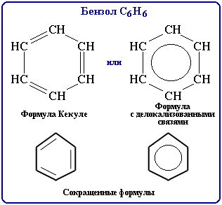
Бензол и его ближайшие гомологи — бесцветные жидкости с характерным запахом, высшие гомологи — твердые вещества. Ароматические углеводороды почти не растворимы в воде, но во всех соотношениях смешиваются с органическими растворителями: спиртом, эфиром, ацетоном, углеводородами. Жидкие арены сами являются хорошими растворителями органических веществ. Они легко воспламеняются и горят ярким сильно коптящим пламенем. Пары и жидкости токсичны, некоторые соединения ароматического ряда проявляют канцерогенные свойства — являются возбудителями раковых заболеваний
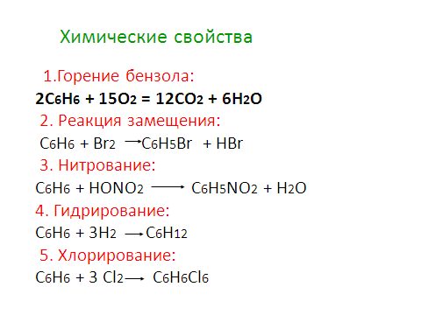
Ближайший гомолог бенлола – толуол. Всвязи с тем,что толуол имеет метильнный радикал его реакции протекают по другому ( сказывается влияние радикала на положения 2,4,6)
Так в отличие от бензола он присоединяет не одну, а три молекулы азотной кислоты.
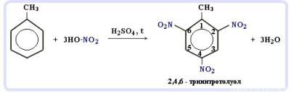
Тринитротолуол или тол или тротил
В отличие от бензола толуол вступает в реакцию окисления с образованием бензойной кислоты
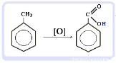
Применение бензола:
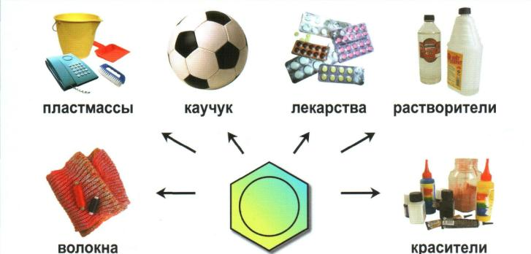

https://go.mail.ru/search_video?src=go&fm=1&rf=https%253A%252F%252Fe
Задание
1.Запишите конспект темы
2. Запишите уравнений реакций по предложенной схеме:
Метан→ этилен→ ацетилен → уксусный альдегид
↓
бензол → циклобензол
3.Выполните тест:
1.Изомеромером циклопентана является
а) циклогексан б) 2-метилбутен-1 в) циклопропан г) пентан
2.Какой тип гибридизации характерен для бензола
а) sp3 б) sp2 в) sp
3.Лебедев С. В. разработал способ получения бутадиена из
а) этилена б) бутана в) этанола г) бутанола
4.Основным составляющим природного газа является
а) СН4 б) С2Н6 в) С3Н8 г) С4Н10
5.Разложением метана получают
а) этан б) ацетилен в) углекислый газ г) синтез-газ
6.Для непредельных соединений наиболее характерны реакции
а) замещения б) присоединения в) ароматизации
г) взаимодействие с металлами
7.В реакции СH3-CH=CH2 + HBr→ образуется
а) 2-бромпропан б) 1-бромпропан
в) 2-бромпропан + водород г) пропан + бром
8.В схеме превращений СН4→х→C6H6 веществом х является
а) ацетилен б) этилен в) пропен г) циклогексан
9.Нитрованием толуола получают
а) фреон б) каучук в) тротил
10.Структурным звеном природного каучука является
а) –СН2—СН2— б) –СН2—СНСl— в) –CH2—CH=CH—CH2—
г) –CH2—CH=C—CH2—
|
CH3

Выполненные задания отправлять на почту magdalena4248@mail.ru

